

LARVOR Lydie DL 205

Session DL18

2015-2016

Gestion d’une BéDéthèque

Fil Rouge Web

Document technique

Contenu

I. Introduction 1

II. Conception de l’application 2

A. Plan de navigation 2

B. Charte graphique 2

C. Aperçu et descriptif des pages de l’application Web 3

1. page d’accueil 3

2. Liste des BD 4

3. Menu 4

4. Consultation d’une BD 5

5. Accueil Administrateur 5

6. Gestion des commentaires 6

7. Page d’erreur 6

III. Développement de l’application 7

A. Liste des dossiers et fichiers 7

1. Le dossier css 7

2. Le dossier img 7

3. Le dossier ini 8

4. Le dossier js 8

5. Le dossier model 9

6. Le dossier view 9

B. Liste des classes 10

1. La classe Auteur 10

2. La classe AuteurManager 10

3. La classe BandeDessinee 10

4. La classe BandeDessineeManager 11

5. La classe Commentaire 11

6. La classe CommentaireManager 11

7. La classe Compte 12

8. La classe CompteManager 12

9. La classe Theme 12

10. La classe ThemeManager 12

IV. Installation 13

V. Tests 13

# Introduction

Le but de l’application web est de gérer une BéDéthèque.

Toute personne peut venir sur le site pour consulter les Bandes Dessinées disponibles et laisser des commentaires.

L’administrateur, lui, doit en plus pouvoir modérer les commentaires et gérer les auteurs, les thèmes et les BD de la BéDéthèque.

A ce stade, il est possible de :

* Pour tout le monde :
  + D’afficher la liste complète des BD
  + De consulter une BD
  + De laisser un commentaire
  + De faire une recherche par titre, auteur ou thème
* Pour l’administrateur :
  + Se connecter/Se déconnecter
  + Gérer les commentaires (modération : ajout, modification ou suppression)
  + Gérer les thèmes (ajout et modification)
  + Gérer les auteurs (ajout et modification)
  + Gérer les BD (ajout(sans liaison avec un thème))

# Conception de l’application

## Plan de navigation

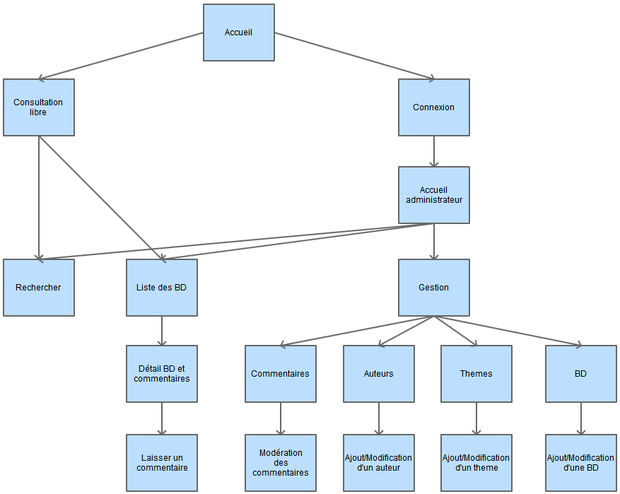

## Charte graphique

Toutes les pages comportent un en-tête, contenant le bandeau avec le nom du site, et un pied de page, vide pour le moment mais qui pourra être rempli ultérieurement.

Les éléments communs des pages sont :

* Les polices utilisées :
  + Komika pour les titres et le menu
  + Arial pour le reste du site et par défaut
* Le fond de l’application :
  + Une image de fond fixe
  + Si l’image n’est pas disponible, le fond est de couleur : #F1F7F7 
* En-tête :
  + Couleur de fond : rgb(92,189,189)  avec une opacité de 50%.
  + Bordure : épaisseur de 5px, solide de couleur #002929 
  + Bordure arrondie : en haut à droite et en bas à gauche, de 50px 30em.
  + Couleur de la police : #002929 
* Elément « Fieldset » :
  + Couleur de fond : rgb(92,189,189)  avec une opacité de 50%.
  + Bordure : épaisseur 3px solide de couleur #002929 
  + Couleur de fond de la légende : #002929 
  + Couleur de la police de la légende : white.
* Boutons d’action du menu et des formulaires :
  + Couleur de fond : #DD6060 
  + Bordure arrondie : 30px pour le menu, 15px pour les formulaires
* Liens :
  + Couleur : #DD6060 

## Aperçu et descriptif des pages de l’application Web

### page d’accueil

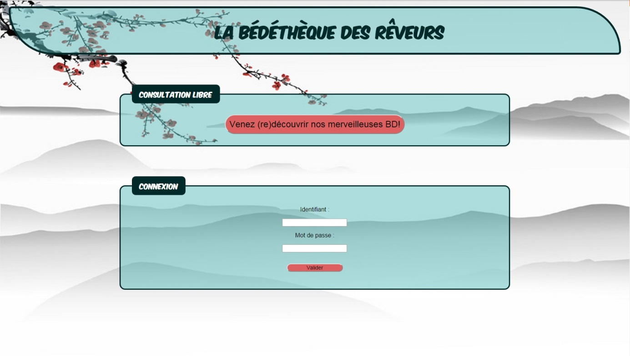

C’est la première page du site. Elle permet d’accéder à la consultation libre de toutes les BD ou de se connecter en tant qu’administrateur.

### Liste des BD

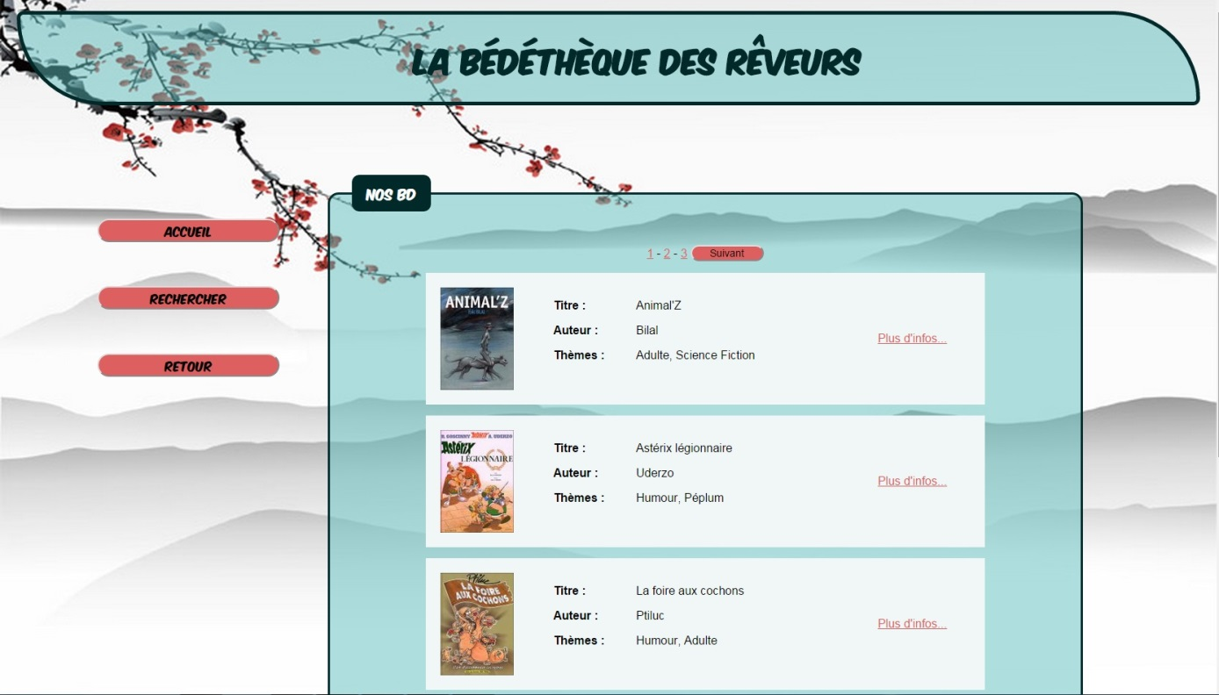

Cette page permet la consultation de toutes les BD, avec une limitation de 5 BD affichées par page. Elle est également utilisée pour l’affichage du résultat d’un recherche de BD.

### Menu

Comme il est visible sur l’image précédente, le menu permet :

* Accueil : de revenir à l’accueil
* Rechercher : d’effectuer une recherche en fonction du titre et/ou de l’auteur et/ou d’un thème
* Retour : de retourner sur la page précédente

Ce menu s’adapte en fonction de l’utilisateur et de la page visitée.

Pour tous, après une recherche, un bouton Liste des BD apparaît pour y retourner plus rapidement.

Pour l’administrateur, visible sur les images suivantes, 3 autres boutons sont ajoutés :

* Accueil administrateur : permet de revenir sur l’accueil administrateur
* Gestion : permet l’accès aux différentes pages pour la gestion des commentaires, des BD, des auteurs et des thèmes
* Déconnexion : permet de fermer la session administrateur.

### Consultation d’une BD

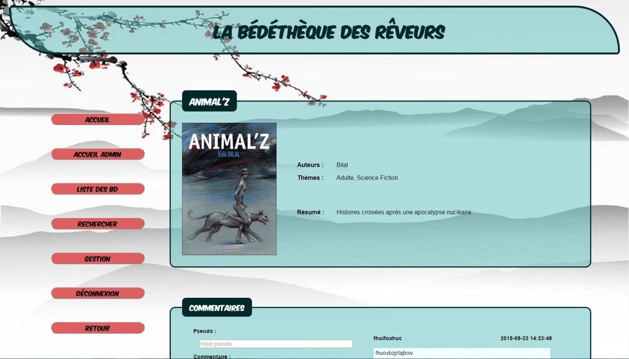

Cette page permet d’obtenir toutes les informations liées à la BD sélectionnée par l’utilisateur dans la partie haute de la page. Est ajouté une partie commentaire dans la partie basse de la page. Ainsi, les commentaires laissés par des utilisateurs précédents, et validés par l’administrateur, y apparaissent. Le visiteur actuel peut également laisser un commentaire s’il le souhaite.

### Accueil Administrateur

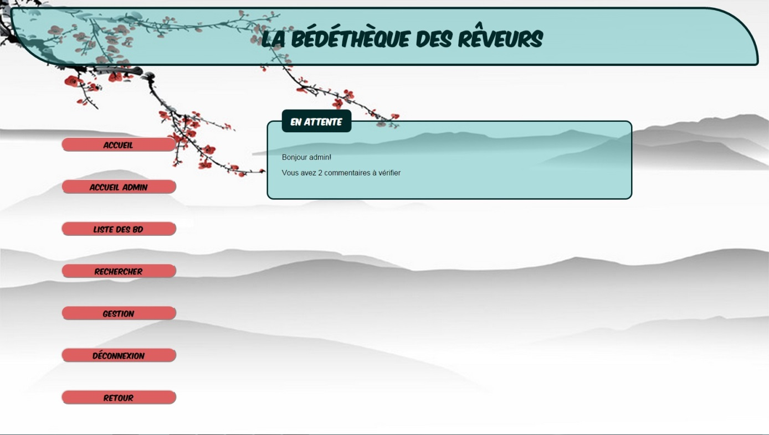

Cette page présente toutes les informations/évènements nécessitant l’intervention de l’administrateur.

### Gestion des commentaires

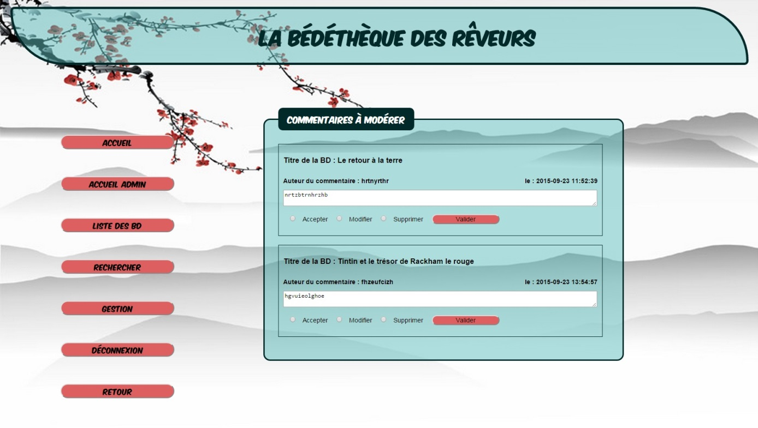

Cette page permet de modérer les commentaires laissés par les visiteurs du site sur les BD de la BDthèque.

### Page d’erreur

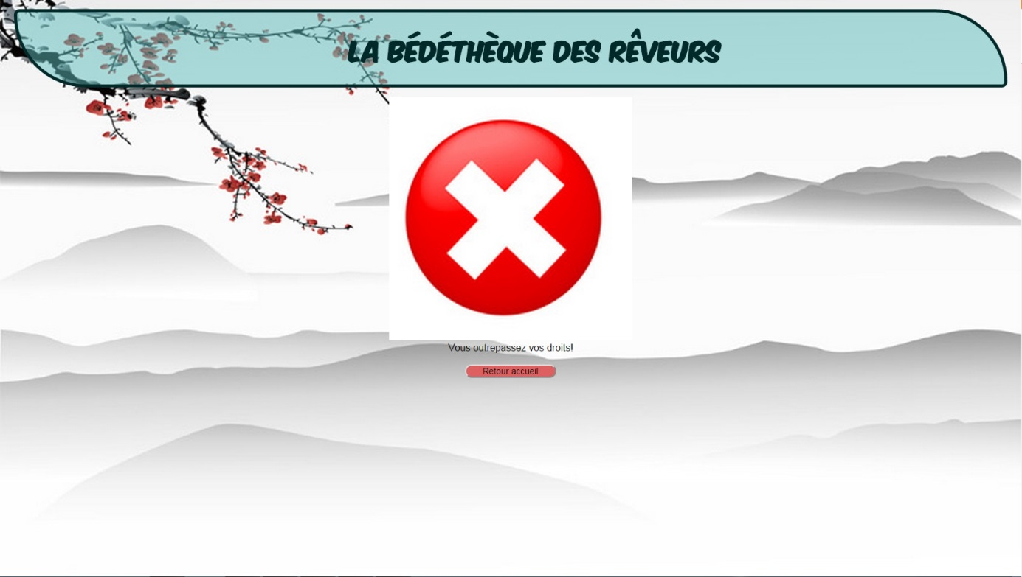

Cette page apparaît lorsqu’un utilisateur essaie d’atteindre une page alors qu’il n’est pas connecté en tant qu’administrateur.

# Développement de l’application

## Liste des dossiers et fichiers

Le dossier « Source Files » du projet dl205_DDtheque contient les dossiers :

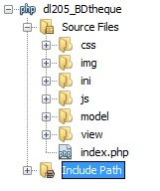

Le fichier « index.php » correspond au fichier principal de l’application, il contrôle la session, le traitement des requêtes et l’affichage des pages du site, après assemblage des différentes parties les composant.

### Le dossier css

Ce dossier contient le fichier « BD_style.css » de mise en forme du site et le dossier « police », contenant les différents fichiers nécessaires au téléchargement et à l’affichage correct de la police spéciale en fonction de l’explorateur internet utilisé.

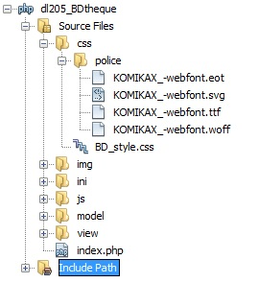

### Le dossier img

Ce dossier contient les images des couvertures de BD en taille réelle dans le sous-dossier « couvBD » et en miniature dans le sous-dossier « miniBD ». Le fichier « papier-peint-726-yed.jpg » correspond à l’image de fond du site. Le fichier « croix.jpeg » correspond à la croix utilisée sur la page d’erreur.

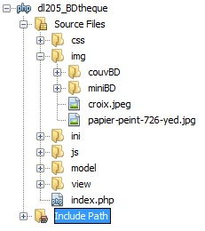

### Le dossier ini

Ce dossier contient les fichiers de paramétrage de la connexion à la base de données (« db.conf.php ») et des données modifiables du site (« bdtheque.inc.php »), telles que le titre du site dans l’en-tête ou encore le nombre de BD à afficher par page dans la liste des BD.

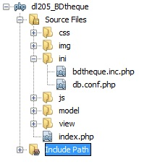

### Le dossier js

Ce dossier contient le fichier « BD_action.js » contenant la fonction javascript utilisée sur le site. Cette dernière permet d’afficher ou de cacher un élément du code html grâce à son identifiant.

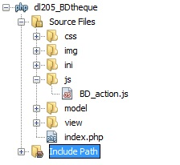

### Le dossier model

Ce dossier contient les fichiers de classes correspondant aux tables de la base de données, leur manager ainsi que les fichiers contenant des fonctions php. Les classes seront expliquées dans le paragraphe B de ce chapitre.

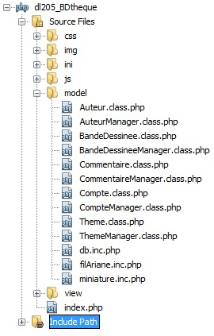

Le fichier « db.inc.php » contient la fonction connectDB() qui permet d'établir la connexion à la base de données.

Le fichier « filAriane.inc.php » contient la fonction getFilAriane($sLimite,$sNbBD,$sChoix) qui permet de créer le menu de navigation entre les différentes pages de la liste de BD, pour la totalité des BD ou après une recherche.

Le fichier « miniature.inc.php » contient la fonction creaMiniBD($NomImage) qui permet de créer une miniature d'une image et de l'insérer dans un dossier.

### Le dossier view

Ce dossier contient les fichiers php des pages à afficher.

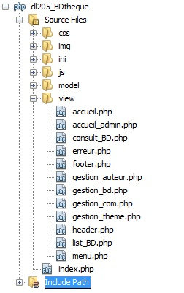

## Liste des classes

### La classe Auteur

Cette classe permet la création d’un objet Auteur de deux manières :

* Soit juste avec le nom
* Soit avec l’identifiant et le nom

Elle contient les getters et les setters permettant de récupérer ou de modifier les valeurs des données membres de la classe Auteur.

### La classe AuteurManager

Cette classe contient toutes les fonctions en lien avec la gestion des auteurs dans la base de données cataloguebd.

La fonction getListAuteur() : Permet d'obtenir la liste de tous les auteurs de la table auteurs.

La fonction ajouterAuteur($sAuteur) : Permet d'ajouter un auteur à la table auteurs.

La fonction modifierAuteur($sAuteur) : Permet de modifier le nom d'un auteur de la table auteurs.

La fonction verifAuteur($sAuteur) : Permet de vérifier si l'auteur existe déjà dans la base de données.

### La classe BandeDessinee

Cette classe permet la création d’un objet BandeDessinee en fournissant l’ensemble des valeurs pour les données, soit :

* L’identifiant de la BD
* Le titre
* Le résumé
* Le nom du fichier de l’image(avec l’extension)
* L’auteur

Elle contient les getters et les setters permettant de récupérer ou de modifier les valeurs des données membres de la classe Auteur.

### La classe BandeDessineeManager

Cette classe contient toutes les fonctions en lien avec la gestion des BD dans la base de données cataloguebd.

La fonction getListeLimiteBD($sLimite,$sNbBD,$sTitre,$sAuteur,$sTheme) : Permet de récupérer la liste des BD sélectionnées dans la table bandesdessinees, avec une limite de $sNbBD BD par page.

La fonction getTotalBD() : Permet la récupération du total des enregistrements dans la table bandesdessinees.

La fonction getTotBDSearch($sTitre, $sAuteur, $sTheme) : Permet de récupérer le nombre total de BD sélectionées selon les critères de recherche saisis par l'utilisateur.

La fonction getInfoBD($sIdBD) : Permet de récupérer les informations d'une BD grâce à son identifiant passé en paramètre

La fonction ajoutBD($sNouvelleBD) : Permet d'ajouter une BD à la table bandedessinee.

### La classe Commentaire

Cette classe permet la création d’un objet Commentaire de deux manières :

* soit en fournissant l’ensemble des valeurs pour les données :
  + L’identifiant du commentaire
  + L’identifiant de la BD
  + La date du commentaire
  + Le pseudo de l’auteur
  + Le texte du commentaire
  + Le statut de modération du commentaire
* Soit en fournissant ne fournissant pas le statut de modération du commentaire

Elle contient les getters et les setters permettant de récupérer ou de modifier les valeurs des données membres de la classe Commentaire.

### La classe CommentaireManager

Cette classe contient toutes les fonctions en lien avec la gestion des Commentaires dans la base de données cataloguebd.

La fonction getComBD($sIdBD) : Permet de récupérer, dans la base de données, les commentaires liés à une BD et qui ont été validés par l'administrateur.

La fonction getComAValider() : Permet de récupérer la liste des commentaires à valider.

La fonction insertCom($sNouveauCom) : Permet d'ajouter un nouveau commentaire dans la table commentaires de la DB cataloguebd avec pour statut de modération com_mod = 0.

La fonction validerCom($sIdCom) : Permet de modifier la modération du commentaire de soumis (com_mod = 0) à accepté (com_mod = 1).

La fonction supprimerCom($sIdCom) : Permet de supprimer un commentaire.

La foncttion modifierCom($sIdCom,$sTexte) : Permet de modifier le texte d'un commentaire soumis et de le valider.

### La classe Compte

Cette classe permet la création d’un objet Compte en fournissant l’ensemble des valeurs pour les données, soit :

* L’identifiant du compte
* Le mot de passe

Elle contient les getters et les setters permettant de récupérer ou de modifier les valeurs des données membres de la classe Compte.

### La classe CompteManager

Cette classe contient toutes les fonctions en lien avec la gestion des comptes dans la base de données cataloguebd.

La fonction verifCompte($sCompteSaisi) : Permet de vérifier l'existence d'un compte dans la base de données par rapport à l'identifiant et le mot de passe saisis par l'utilisateur.

### La classe Theme

Cette classe permet la création d’un objet Theme de deux manières :

* Soit juste avec l’intitulé du thème
* Soit avec l’identifiant et l’intitulé

Elle contient les getters et les setters permettant de récupérer ou de modifier les valeurs des données membres de la classe Theme.

### La classe ThemeManager

Cette classe contient toutes les fonctions en lien avec la gestion des thèmes dans la base de données cataloguebd.

La fonction getThemeBD($sIdBD) : Récupération des thèmes dans la table themes.

La fonction getListTheme() : Permet d'obtenir la liste de tous les thèmes contenus dans la base de données.

La fonction ajouterTheme($sTheme) : Permet d'ajouter un thème à la table themes.

La fonction modifierTheme($sTheme) : Permet de modifier l'intitulé d'un thème de la table themes.

La fonction verifTHeme($sTheme) : Permet de vérifier si le thème existe déjà dans la base de données.

# Installation

Pour installer l’application Web, il faut :

1. Activer l’extension « php_pdo_oci » sur le serveur car l’application utilise l’extension PHP Data Odjects (PDO).
2. Exécuter le fichier « DL205_BDTheque.sql » pour créer la base de données et importer les données des tables.
3. Copier le dossier « DL205_BDTheque » du dossier « DL205_Fil_Rouge_Web » à la racine du serveur.
4. Modifier, s’il y a lieu, les paramètres de connexion à la base de données.

L’application peut être lancée via le fichier « index.php », situé dans la racine du projet.

# Tests

La connexion en tant qu’administrateur sur le site se fait avec :

* Identifiant : admin
* Mot de passe : afpa